**תיק פרויקט – טובאל רן - 214180077**

**מורה - מרי גבע**

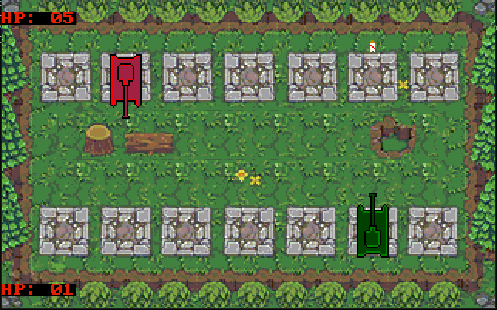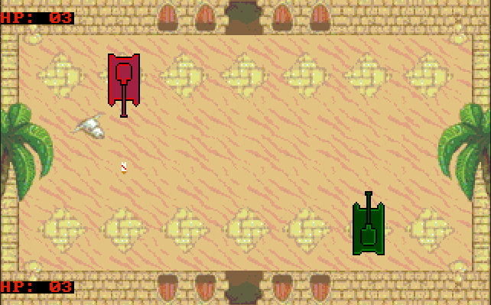**שם הפרויקט:** TankArena

**חלק א':**

**תיאור הפרויקט:**

אתה משחק בתור טנק בקרב טנקים, כאשר יש לכל אחד מהטנקים כמות חיים כלשהי ומי שמגיע ראשון ל0 חיים מפסיד, משתמשים בחצים כדי לשלוט בטנק ומקש רווח כדי לירות. במשחק קיימים שלושה סוגי קושי רמה 1: "רגילה" : כאשר לכל אחד מהטנקים יש 3 חיים והטנק במהירות ה"נורמל" הקלה, רמה 2: "קשה": כאשר לטנק האדום (רובוט) יש 5 חיים ולטנק השחקן (הירוק) 1 חיים והטנק זז במהירות ה"הארד" הקשה ורמה 3: "בלתי אפשרית": כאשר לטנק האדום (רובוט) יש 7 חיים ולטנק השחקן (הירוק) 1 חיים, אם השחקן מחטיא את הירייה החיים של הרובוט מתאפסים ל7. הטנק זז במהירות ה"הארד" הקשה.

למה בחרתי בפרויקט זה: רציתי לעשות קרב יריות בין רובוט לשחקן וחשבתי לעשות את זה באמצעות טנקים. וחשבתי על לעשות רמות שונות של קושי.

**חלק ב':**

לולאת המשחק הראשית:

1. בודק איזה מצב משחק נבחר: רגיל, קשה ובלתי אפשרי.
2. מדפיס את תמונת הBMP של מצב המשחק הנבחר.
3. מציב את ערכי החיים של הטנקים על פי מצב המשחק שנבחר.
4. מדפיס את הדמות של הרובוט טנק (האדום)
5. מדפיס את הדמות של טנק השחקן (הירוק)
6. מדפיס את ערך החיים של טנק השחקן (הירוק)
7. מדפיס את ערך החיים של טנק הרובוט (האדום)
8. מקבל קלט מהמשתמש
   1. אם לא מקבל קלט הזז את הטנק רובוט רנדומלי
9. אם חץ ימני מזיז ימינה את טנק השחק

10.אם חץ שמאלי מזיז שמאלה את טנק השחקן

11.אם מקש רווח טנק השחקן יורה

12.אם מקש ESC עצור משחק בעזרת PAUSE MENU

**חלק ג': פרוצדורות מיוחדות וחשובות**

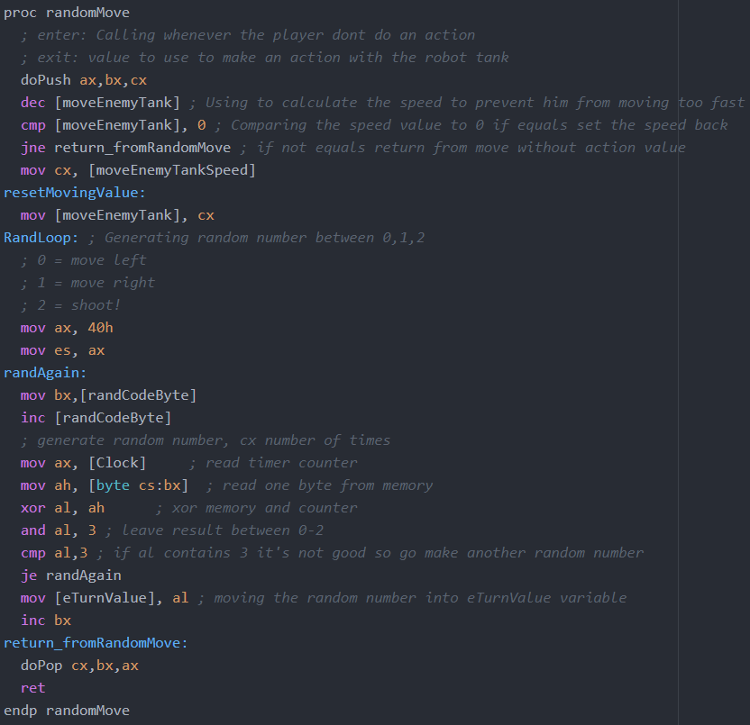**פרוצדורה – randomMove = אחראית לערך תזוזת הרובוט.**

הפרוצדורה משתמשת במשתנה שקיבל ערך בהתאם לרמה שנבחרה במשחק על ידי המשתמש. וכל פעם רק שהוא שווה ל0 הפרוצדורה תבצע פעולה של הגרלת מספר רנדומלי ככה נוצר המשתנה ששולט על מהירות הרובוט. לאחר שהפרוצדורה מגרילה מספר רנדומלי הערך נכנס למשתנה הנקרא eTurnValue שכאשר שיוצאים מהפרוצדורה בודקים שהערך של המהירות של הרמה שנבחרה שווה לערך המהירות ואם כן זה אומר שצריך לבצע פעולה כלומר הוא קופץ לתווית שתבצע את הפעולה בעזרת המספר שהוגרל.

**הפעולה מיוחדת מפני שבלעדיה הרובוט לא היה מבצע פעולות רנדומלית וכך במשחק לא היה קושי, תחרות או רצון למשחק.**

**_____________________________________________________**

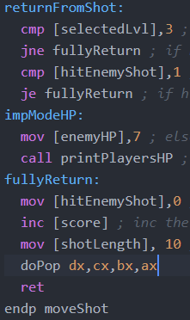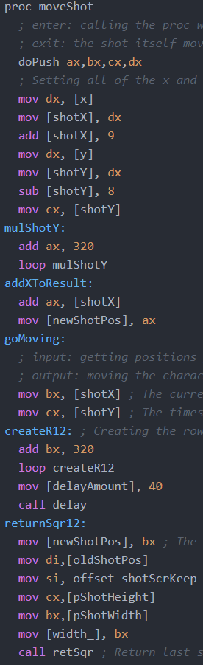**פרוצדורה moveShot = אחראית לביצוע הירייה של טנק המשתמש.**

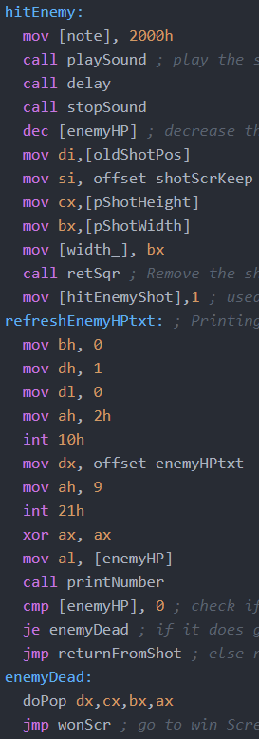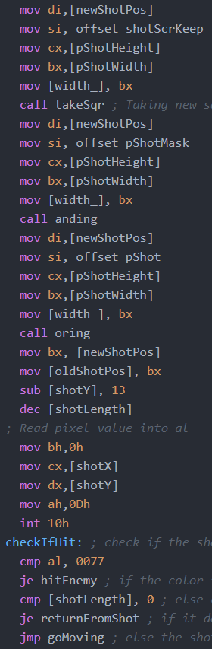

הפרוצדורה מחשבת את הפרמטרים של מיקום הטנק של המשתמש וכן מדפיסה את הירייה במיקום המתאים בהתאם לטנק, לאחר מכן הפרוצדורה מוחקת את הירייה ואז מדפיסה את הירייה במיקום מרוחק יותר כתהליך של התקדמות לעבר הרובוט, מורידים מערך ההתקדמות של הירייה מהמשתנה shotLength ולאחר מכן בודקים אם יש פגיעה ברובוט על פי הצבע על מיקום הX והY של הירייה אם אין פגיעה הקוד בודק קודם כל שהירייה עדיין צריכה להתקדם אם כן זה מבצע את התהליך מחדש כלומר מבצע דיליי קצר שיראו את הירייה מתקדמת, מוחק את הירייה ומדפיס אותה במקום מרוחק יותר. אם יש פגיעה משמיעים צליל פגיעה מוריד מערך החיים של הרובוט, מוחקים את הירייה מדפיס את ערך החיים החדש של הרובוט בודק אם החיים שלו שווים ל0 ואם כן הוא מת = מסך ניצחון. אם לא הולכים לreturnFromShot שם בודקים האם מצב המשחק שווה ל3 כלומר Impossible Mode אם לא מדלגים על השלב הבא וחוזרים מהירייה כרגיל, בודקים האם באמת הירייה פגעה אם כן חוזרים כרגיל. אם הירייה לא פגעה והמצב משחק כמו שבדקנו קודם הוא 3 אז משחזרים לרובוט 7 חיים ומדפיסים את מצב החיים החדש שלו ולאחר מכן חוזרים כרגיל מהירייה.

**הפעולה מיוחדת מפני שבלעדיה לא היה אפשרי לנצח.**

**_____________________________________________________**

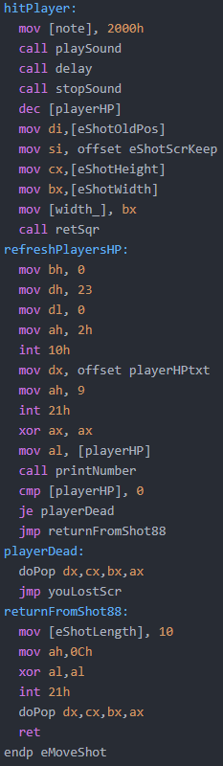**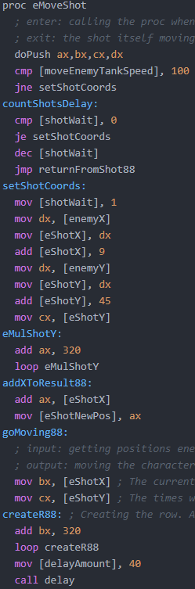פרוצדורה eMoveShot = אחראית לביצוע הירייה של טנק הרובוט.**

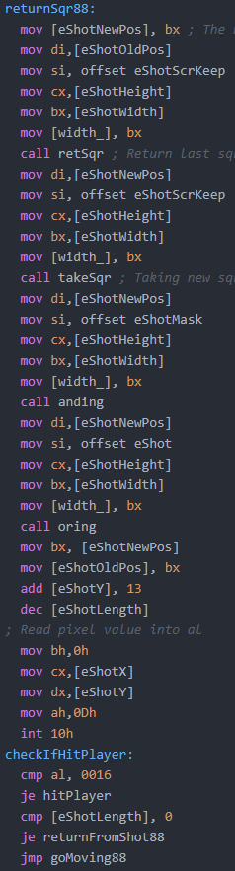

הפרוצדורה בודקת האם מהירות הטנק שווה למהירות המצב משחק הקשה או הבלתי אפשרי אם כן ישנו משתנה של shotWait שרק כאשר הוא יהיה שווה ל0 הירייה של הרובוטו תתאפשר לו אז אם זה מצב משחק קשה בודקים אם ערך המשתנה שווה ל0 אם לא תוריד אחד מהערך ותחזור מהפרוצדורה. אם כן שווה ל0 ואם המצב משחק שווה לרגיל או לא (זה לא משנה) הפרוצדורה מחשבת את הפרמטרים של מיקום הטנק של הרובוט וכן מדפיסה את הירייה במיקום המתאים בהתאם לטנק, לאחר מכן הפרוצדורה מוחקת את הירייה ואז מדפיסה את הירייה במיקום מרוחק יותר כתהליך של התקדמות לעבר השחקן, מורידים מערך ההתקדמות של הירייה מהמשתנה eShotLength ולאחר מכן בודקים אם יש פגיעה בשחקן על פי הצבע על מיקום הX והY של הירייה אם אין פגיעה הקוד בודק קודם כל שהירייה עדיין צריכה להתקדם אם כן זה מבצע את התהליך מחדש כלומר מבצע דיליי קצר שיראו את הירייה מתקדמת, מוחק את הירייה ומדפיס אותה במקום מרוחק יותר. אם יש פגיעה משמיעים צליל פגיעה מורידים מערך החיים של השחקן, מוחקים את הירייה מדפיס את ערך החיים החדש של השחקן, בודקים האם החיים שלו שווים ל0 ואם כן הוא מת = מסך הפסד. אם לא הולכים לreturnFromShot88 שם משחזרים את ערך אורך הירייה וחוזרים מהפרוצדורה.

**הפרוצדורה מיוחדת מפני שבלעדיה הרובוט לא היה יורה כלומר לא הייתה תחרות בין שני הטנקים וגם לא היה אפשרות להפסיד כלומר חוסר אתגר.. חוסר פואנטה.**

**_____________________________________________________**

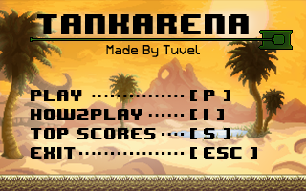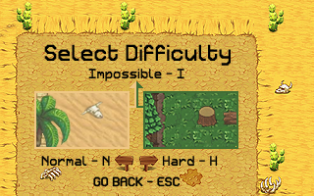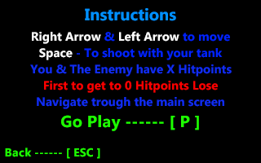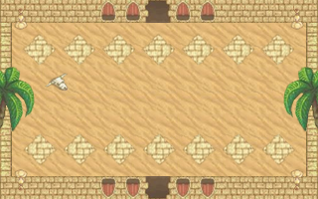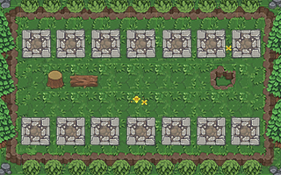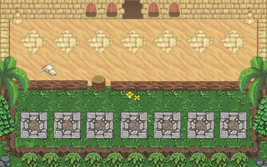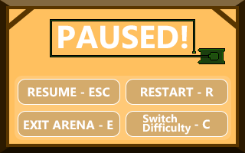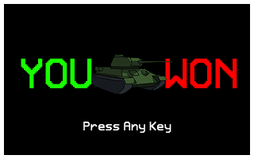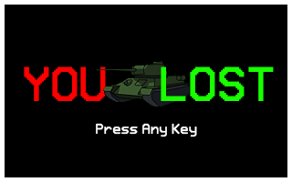**חלק ד': תרשים זרימה**

סגירת המשחק

**של מסכי הפרויקט**

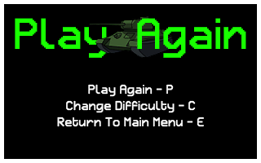

הולך למסך בחירת שלב

חוזר למסך הראשי.

חוזר ומפעיל את השלב מחדש, טוען את המפה בה המשתמש שיחק

**הסבר המסכים**

*המסך הראשי.*

*ניתן לגשת למשחק: בחירת רמה*

*ניתן לגשת להדרכה: אך משחקים את המשחק.*

*ניתן לצאת מהמשחק.*

**בכתב.**

*המסך של בחירת הרמה,*

*ניתן לחזור אחורה למסך הראשי*

*ניתן לבחור ברמה NORMAL*

*ניתן לבחור ברמה HARD*

*ניתן לבחור ברמה IMPOSSIBLE*

*מסך ההוראות, איך לשחק את המשחק*

*איך מנצחים איך מפסידים*

*ניתן לחזור אחורה למסך הראשי*

*ניתן ללכת ישר למסך בחירת הרמה*

*המפה של המצב משחק הבלתי אפשרי "אימפוסיבול"*

*ניתן לגשת למסך הPAUSE*

*המפה של המצב משחק הקשה "הארד"*

*ניתן לגשת למסך הPAUSE*

*המפה של המצב משחק הרגיל "נורמל"*

*ניתן לגשת למסך הPAUSE*

*מסך עצור.*

*ניתן לחזור למשחק באותו מצב חיים*

*ניתן לעשות RESTART לשלב*

*ניתן לגשת למסך בחירת רמה*

*ניתן לגשת למסך הראשי*

*מסך PLAY AGAIN.*

*ניתן לשחק שוב באותו השלב, אותה פעולה כמו RESTART*

*ניתן לגשת למסך בחירת רמה*

*ניתן לגשת למסך הראשי*

*מסך הניצחון.*

*ניתן לגשת לPLAY AGAIN*

*מסך ההפסד.*

*ניתן לגשת לPLAY AGAIN*

**חלק ה': איך משחקים את המשחק ואיזה קבצים נדרשים להרצתו**

בשביל לעבור בין מסכים במשחק ניתן להשתמש במקשים שתראו על כלפי מסך המשחק, וכאשר שאתם בזמן המשחק אתם יכולים ללחוץ ESC בשביל להשתמש בPAUSE MENU וכל שאר להחצנים יוצגו על המסך וגם ניתן להשתמש כמובן במסך ההדרכה "HOW2PLAY".

בשביל לשלוט בטנק:

**חץ ימני –** מזיז את הטנק (הירוק) ימינה.

**חץ שמאלי –** מזיז את הטנק (הירוק) שמאלה.

**מקש הרווח –** לירות ירייה.

**הקבצים שנדרשים להרצת המשחק**

מריצים בDOSBOX את הקובץ game.asm המודגש:

masks.asm | **game.asm** | vars.asm | procs.asm | eProcs.asm | mPushPop.asm | openFile.asm

ואת תיקיית Screens

מכילה את הקבצים:

gameBack.bmp | getrdy.bmp | getRdy2.bmp | getRdy3.bmp | hardLvl.bmp | helpScr.bmp | impMode.bmp | lostScr.bmp | mainScr.bmp | pauseScr.bmp | rdyGo1.bmp | rdyGo2.bmp | rdyGo3.bmp | selector.bmp | tryAgain.bmp | winScr.bmp

**חלק ו': רפלקציה**

קודם כל נהנתי מאוד לעשות את המשחק כל התקופה של היצירת פרויקט הייתה לי כיפית מאוד, שמח מאוד שהצלחתי ליישם את מה שהיה לי בראש.

למדתי על עצמי שקשה לי לוותר באותו רגע שאני רואה שיש לי באג או משהו שצריך לפתור בקוד אני לא יוכל לעזוב את המחשב עד שאני יתקן את זה.

נהנתי יותר בחלקים שבהם יצרתי את התכנות של המשחק עצמו: הדמויות והיריות. כל רגע שפתרתי בעיה שהייתה לי בפרויקט זה נתן לי הרגשה טובה להמשיך הלאה ולהוסיף עוד ועוד דברים. פחות היה לי כיף ליצור את המסכים אבל זה לא היה חלק מסובך או בעייתי בשבילי אבל רציתי שהמשחק ייראה טוב מבחינה גרפית ומושכת לעין.

אני מרוצה מאוד מהתוצר הסופי שיצא לי, אני מרגיש שאם היה לי עוד זמן כן הייתי מוסיף עוד כמה דברים שהיו יכולים לגרום למשחק להיות טיפה יותר מעניין.

הייתי מוסיף:

Abilities | חפץ שיודפס על המסך שאם אני אוסף אותו קורה משהו מיוחד לדוגמה: יריית לייזר, להאט את הרובוט, להקפיא את הרובוט לזמן מוגבל ועוד..

Skins | לעשות כסף וירטואלי לקניית טנקים שנראים שונה, מפות שונות ועוד..

ואני בטוח שאם הייתי ממשיך ועושה את הרעיונות האלה היו עולים לי עוד רעיונות לראש.